2016-2017学年第一学期高二年级期中考试
生物 试卷
一、选择题（每题只有一个最佳选项，30*2=60分）
1．下列能正确表示血浆、组织液和淋巴三者关系的是（ ）
A. 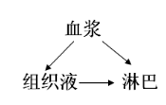 B. 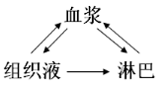
C. 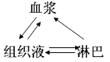 D．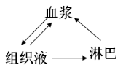

2．下列物质中，不属于人体内环境成分的是（ ）
A.CO₂、血浆蛋白 B.神经递质、Na⁺
C.C₆H₁₂O₆、尿素 D.血红蛋白、有氧呼吸的酶
3．PM2.5是指大气中直径小于或等于2.5μm的颗粒物，富含大量的有毒、有害物质，易通过肺部进入血液。目前PM 2.5已成为空气污染指数的重要指标。下列有关PM 2.5的推测不合理的是
A．PM 2.5进入人体的肺泡中时还没有进入人体的内环境
B．PM2.5进入人体后，被某细胞吞噬，导致生物膜通透性改变，引起的细胞死亡属于细胞坏死
C．颗粒物中的一些酸性物质进入人体血液一定会导致血浆呈酸性
D．颗粒物进入呼吸道引起咳嗽属于非条件反射，其中枢不在大脑皮层
4．下图为人体细胞及其内环境之间的物质交换示意图，①②③④分别表示人体内不同部位的液体。据图判断，下列说法正确的是
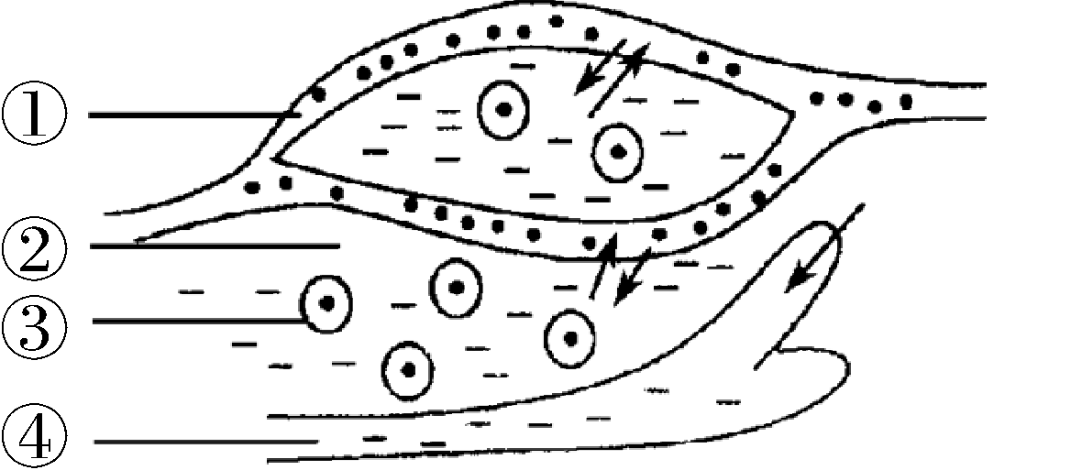
A.人体的内环境是由①②③组成的
B.①中含有激素、血红蛋白、尿素、CO₂等物质
C.①④中的大部分物质都可以进入②
D.细胞无氧呼吸产生的乳酸进入①中，①中NaHCO₃与之发生作用使pH基本稳定
5．稳态的生理意义（ ）
A．使体温维持相对恒定 B．使体液的pH保持相对稳定
C．使内环境的渗透压处于相对平衡 D．是机体进行正常生命活动的必要条件
6．关于人体温调节的叙述，不正确的是
A．体温的稳定有利于细胞的代谢 B．人体热量主要来源于细胞中有机物的氧化分解
C．骨骼肌和肝脏是人体产热的主要器官 D．炎热环境中产热量小于散热量
7．下图为神经-肌肉连接示意图，以下分析正确的是
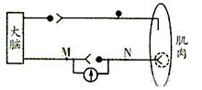
A．刺激图中M点，电流表的指针将偏转1次 B．刺激N点引起的肌肉收缩属于反射
C．兴奋在神经元之间以电信号的形式传导 D．肌肉既是感受器，也是效应器
8．下图为突触的部分结构，下列叙述不正确的是
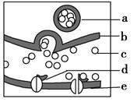
A．a与b融合后释放神经递质 B．b属于胞体膜或轴突膜
C．c与d的结合具有特异性 D．兴奋只能由b传向e
9．下列关于突触的叙述，正确的是
A．神经元之间通过突触联系 B．一个神经元只有一个突触
C．突触由突触前膜和突触后膜构成 D．突触间隙的液体是血浆
10．下列关于下丘脑的叙述，不正确的是
A．与体温调节有关 B．能作为感受器
C．能调节甲状腺激素的分泌 D．是最高神经中枢
11．下列关于体液调节的叙述中 不正确的是
A．体液调节比神经调节持续时间长 B．体液调节比神经调节作用范围广
C．参与体液调节的化学物质就是各种激素 D．参与体液调节的化学物质需要体液传送
12．酶、激素、神经递质的共同点是（ ）
A．只在细胞外起作用 B．与特定的物质结合后起作用
C．发挥作用后就被灭活 D．化学本质都是蛋白质
13．体温调节中枢和体温感觉中枢分别在（ ）
资*源%库A．脑皮层，下丘脑 B．下丘脑，大脑皮层
资*源%库C．下丘脑，下丘脑 D．大脑皮层，大脑皮层
14．用一定量的甲状腺激素连续饲养正常成年小白鼠4周，与对照组比较，实验组小白鼠表现为（ ）
A．耗氧量增加、神经系统的兴奋性降低 B．耗氧量增加、神经系统的兴奋性增强
C．耗氧量减少、神经系统的兴奋性降低 D．耗氧量减少、神经系统的兴奋性增强
15．若H₇N₉禽流感病毒再次侵入人体，机体在免疫过程中不会发生
A．吞噬细胞摄取和处理病毒 B．T细胞分泌淋巴因子
C．浆细胞识别病毒并分泌抗体 D．记忆细胞发生增值和分化
Ziyuanku.com16．某患者一只眼球受伤导致晶状体破裂，若不立即摘除，则另一健康眼睛也将失明，这在免疫学上称为自身免疫病，其主要致病过程如图。下列有关表述正确的是 ( )。
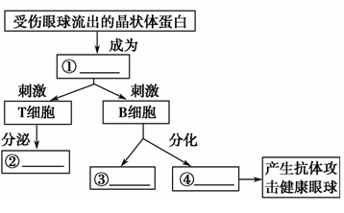
A．①代表过敏原 B．②代表溶酶体酶
C．③保留了对抗原的记忆 D．③在再次接触相同抗原刺激时，可合成并分泌抗体17．下列有关免疫系统组成的叙述，正确的是（ ）
A．免疫系统包括免疫器官、免疫细胞
B．免疫器官是免疫细胞生成、成熟或集中分布的场所
C．免疫细胞包括T细胞和B细胞，分别在胸腺和骨髓成熟
D．免疫活性物质是由免疫细胞产生的发挥免疫作用的物质
18．下图为人体免疫的部分过程，相关叙述错误的是
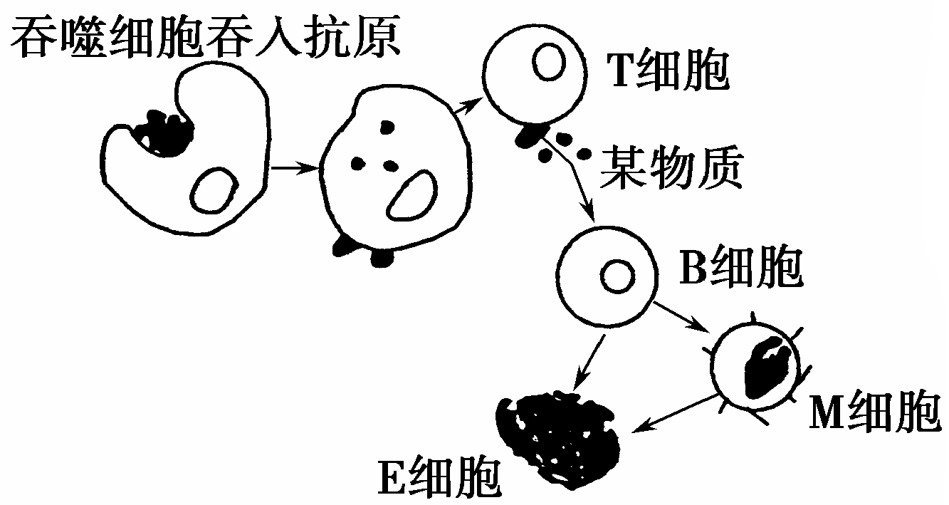
A．“某物质”可能是淋巴因子
B．M细胞被同种抗原再次刺激时，能增殖分化成E细胞
C．E细胞接触被抗原入侵的靶细胞，导致靶细胞裂解
D．人乳头瘤病毒侵入人体后，也需要该免疫过程
19．下列各项参与构成人体第二道防线的是
A．皮肤、粘膜 B．体液中的吞噬细胞
C．唾液中的蛋白酶 D．免疫细胞和免疫器官
20．下图是人体内的免疫过程示意图，下列说法中错误的是（ ）
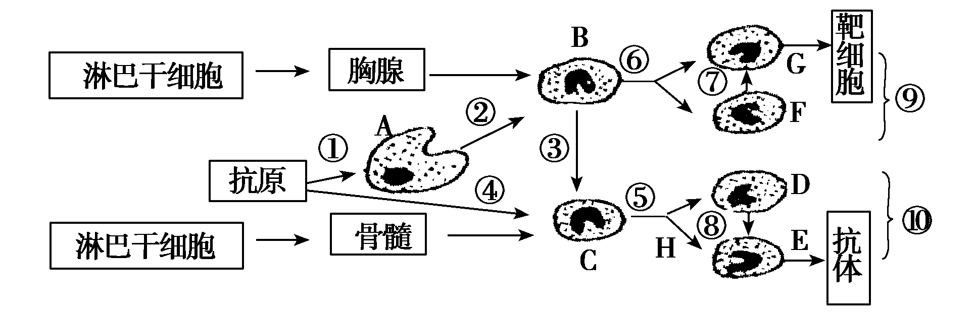
A．图中的细胞A在非特异性和特异性免疫中均起作用；细胞B在细胞免疫和体液免疫中均起作用
B．移植的器官发生的排斥反应，主要与①、②、⑥、⑦有关；预防接种主要与①、②、③、④、⑤、⑧有关
C．⑤、⑥过程的实质是基因选择性表达的结果，导致细胞内DNA分子数量的减小
D．当抗原再次进入机体时，体内会发生⑦或⑧的过程，进而产生G或E，发挥特定的免疫效应
21．下列是对“探究生长素类似物促进插条生根的最适浓度”实验的叙述，正确的是
A．本实验的因变量可以是插条生根数的多少
B．本实验的无关变量为生长素类似物的浓度、生长素类似物处理的时间等
资*源%库C．正确处理插条后，其形态学上下端均可生出根来
D．不同生长素类似物浓度下，插条生出的根的数目一定不同
22．如图所示，a、b、c为对胚芽鞘做不同处理的实验，d为一植株被纸盒罩住，纸盒的一侧开口，有单侧光照。下列对实验结果的描述，正确的是 （ ）
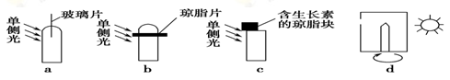
A．a直立生长，b、c向光弯曲生长
B．a、b向光弯曲生长，c背光弯曲生长
C．图d中如果固定植株，旋转纸盒，一段时间后，植株向左弯曲生长
D．图d中如果将纸盒和植株一起旋转，则植株向纸盒开口方向弯曲生长
23．图甲为横放在地面上的植物的生长状况，图乙为植物生长素浓度对植物生长的影响曲线。下列分析正确的是 ( )
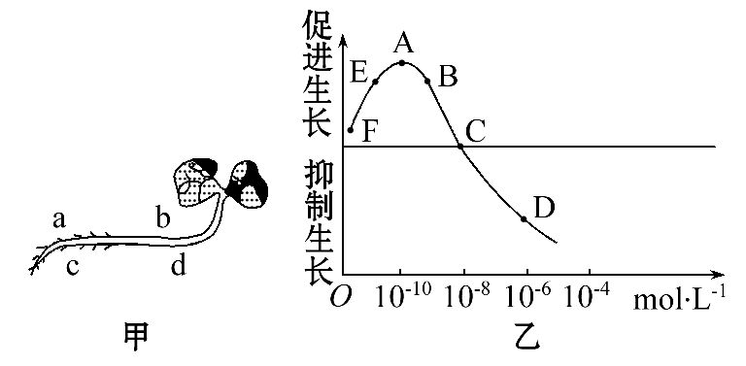
A.图甲中a、b、c、d四点的生长素浓度大小为a>c、d>b
B.若图甲中a点的生长素浓度为10⁻¹⁰mol·L⁻¹，则c点所对应的浓度介于10⁻¹⁰～10⁻⁸mol·L⁻¹之间
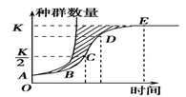
C.若图甲中b点的生长素浓度与图乙中E点对应的浓度相同，则d点的生长素浓度在E～B对应的浓度区间
D.生长素在F～A对应浓度范围内促进生长，在A～D对应浓度范围内抑制生长
24．将植物横放,测量根和茎生长素浓度与其生长状况的关系如甲图所示,则曲线上M、N、P和Q点分别最可能对应于乙图中的( )
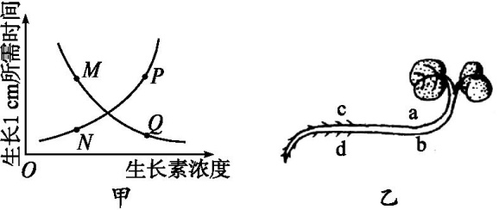
A.a、b、c、d B.a、c、d、b C.b、c、a、d D.b、d、c、d
25．关于植物激素的叙述，正确的是
A.植物激素是由植物体内的内分泌腺合成、分泌的微量有机物
B.植物的向光性可以说明生长素能促进植物的生长
C.乙烯能促进果实的成熟，所以在幼嫩的果实中含量较多
D.细胞分裂素能促进细胞的分裂和细胞的伸长，所以在茎尖、根尖含量较多
26．下列现象与植物激素作用无关的是
①青香焦与熟苹果放在一起容易成熟 ②水稻感染了赤霉菌后疯长
③萎焉的青菜叶浸泡清水后逐渐变得硬挺 ④松树宝塔状的树形
A.①②③④ B.①④ C.②③ D.③
27．下列活动中所得到数值与实际数值相比，可能偏小的是
A．调查某遗传病的发病率时以患者家系为调查对象
B．调查土壤小动物丰富度时，用诱虫器采集小动物时没有打开电灯
C．标志重捕法调查池塘中鲤鱼的种群密度时，部分鲤鱼身上的标志物脱落
D．样方法调查草地中蒲公英的种群密度时，样方线上的个体都被统计在内
28．下图为种群特征概念图，下列分析不正确的是 ( )
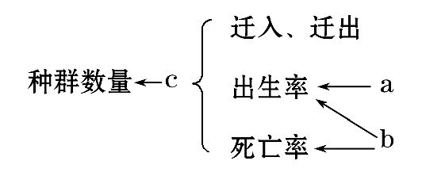
A.种群的c特征不能反映种群的数量变化趋势
B.种群数量达到K值时，c也达到最大并保持不变
C.预测未来种群数量变化的主要依据是b
D.利用人工合成的性引诱剂诱杀某种害虫的雄性个体来控制a特征，进而影响种群数量
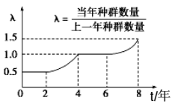
29．研究人员调査了8年间某养兔场种群数量的变化情况，并据此绘制了如图的λ值变化曲线，以下叙述错误的是 （ ）

A．第4〜6年兔的种群数量保持相对稳定
B．第2～4年兔的种群数量逐年下降
C．第6～8年兔的种群数量逐年上升
D．第8年兔的种群密度大于刚开始的种群密度

30．图表示种群在理想环境中呈“J”型增长、在有环境阻力条件下呈“S”型增长的情况。下列有关种群在某环境中数量增长曲线的叙述中，正确的是

A．在种群数量增长过程中，出现环境阻力是在D点之后
B．当种群数量达到E点之后，种群数量增长速率为0
C．图中阴影部分表示克服环境阻力生存下来的个体数量
D．若该种群在C点时数量为100，则该种群的K值为400

二、非选择题（40分）
31．下图是内环境稳态与各系统的功能联系示意图，请回答相关问题。（10*1=10分）
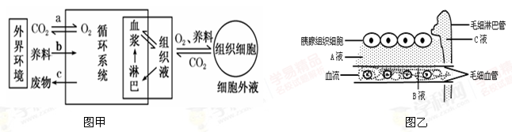
(1)图甲中，a表示 系统，b表示 系统， c表示 系统。
(2)病人因呼吸受阻，肌细胞会因无氧呼吸产生大量乳酸，乳酸进入血液后，会使血液pH ，但乳酸可以与血液中的 发生反应，使血液的pH维持相对稳定。
(3)内环境相对稳定，除了图中所示的器官、系统的协调活动外，还必须在 的调节网络下进行。
(4)外界中的O₂进入红细胞内共穿过 层生物膜。
(５)图乙中，B液为__________,其渗透压的大小主要与______________的含量有关。C液为________
32．下图为人的缩手反射相关结构的示意图，分析回答问题：（8*1=8分）
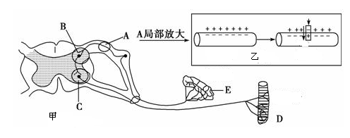
（1）图甲所示的反射弧中，属于效应器的是 （填图中字母）。突触小体是由 末梢分枝膨大形成的结构。
（2）图乙为神经纤维膜电位的变化。当给予图甲A处适宜的刺激后，神经纤维膜主要
对 的通透性增强，导致该离子大量内流，此时膜电位呈 。
（3）当兴奋传导至C结构时，该处信号转换的具体过程是 （用文字和箭头表示）。若电刺激Ｄ处，则A处 （是/否）会出现膜电位的变化，原因是 。
（4）当针刺手指后会产生缩手反射，但化验取指血时，针刺手指时手并未缩回，这一现象说明 。
33．下丘脑在人体的生理调节中发挥着重要作用。下图中的甲—丁为人体内的某结构或细胞，A—D为激素。请据下图回答（10*1=10分）：
（1）当人体处于寒冷环境中时，激素A在血液中的含量明显升高，从而使机体产热量增多。这一生理活动的调节方式是____________；同时，激素D____________（填写名称）的分泌量也增多，并出现骨骼肌不自主战栗。引起骨骼肌战栗的反射弧是：
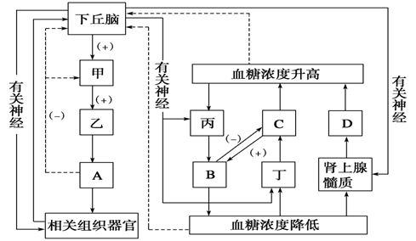
（2）当人体内的血糖浓度降低时，下丘脑接受葡萄糖感受器产生的兴奋，最终作用于结构丁，使其分泌的激素C____________（填写名称）增多，同时激素D分泌也增多，胰岛和肾上腺髓质属于该反射弧中的____________，该过程与甲状腺激素分级调节的过程____________（选填“相同”或“不同”）。
（3）某同学在空腹状态下检测的血糖浓度为0．95g/L。该同学到血糖含量是否在正常范围内？____________（选填“是”或“不是”）。空腹时，血糖的主要来源是____________和____________。
（4）当血液中激素A的含量过高时，会抑制下丘脑和结构甲的分泌活动。这种调节作用称为____________。
34．取某植物仅带侧芽的幼茎段，测量其中生长素浓度为10⁻⁸mol/L，之后进行如图1处理，一段时间后，发现半边茎向外弯曲生长（如图1）。请据图分析回答下列问题（6*2=12分）。
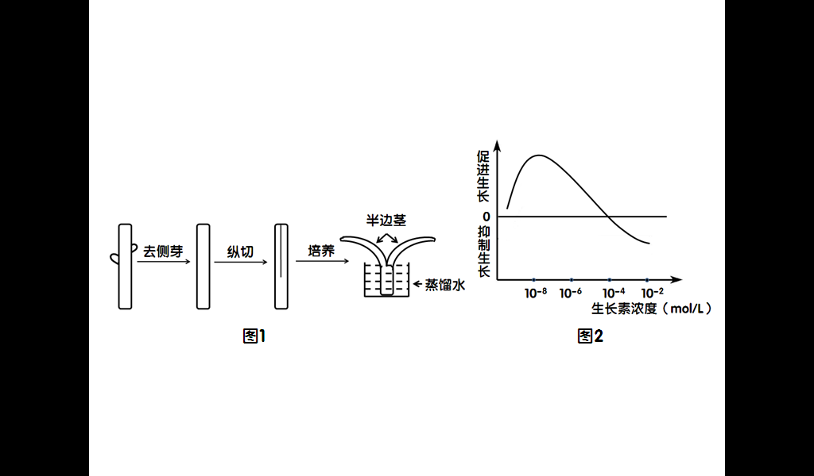
（1）图2为该植物茎对不同浓度生长素的生理效应，据此分析，幼茎段中生长素对幼茎生长起___________作用。
（2）实验过程中_______（“会”或“不会”）再有新的生长素产生，原因是______________。
（3）半边茎内侧细胞生长速度__________（“大于”或“小于”）外侧细胞，若半边茎内、外两侧细胞中的生长素浓度都不会升高，仅据影响生长素发挥作用的因素分析，致使内、外侧细胞生长速度不同的原因可能是：
①半边茎外侧细胞中的生长素浓度比内侧细胞中的 ；
②内外两侧细胞中的生长素浓度相同，但______________不同。
生物参考答案
1．D
【解析】
试题分析：组织液和血浆之间可以相互直接进行物质交换，组织液中的物质可以进入淋巴，淋巴中的物质不能进入组织液，可以进入血浆，故D正确。
考点：本题考查内环境的组成及其关系的有关知识，意在考查考生识图能力和理解所学知识的要点，把握知识间的内在联系的能力。
2．D
【解析】
试题分析：CO₂、血浆蛋白、神经递质、Na⁺、C₆H₁₂O₆、尿素主存在于血浆中或组织液中，是内环境成分；血红蛋白是红细胞内部的成分，有氧呼吸的酶存在于细胞内，不属于人体内环境组成成分。
考点：本题考查内环境的成分的知识。意在考查能理解所学知识的要点，把握知识间的内在联系的能力。
3．C
【解析】
试题分析：肺泡与外界环境相通，PM 2.5进入人体的肺泡中时．没有进入内环境，A正确；PM2.5进入人体后，被某细胞吞噬，导致生物膜通透性改变，引起的细胞死亡属于细胞坏死，B正确；由于人体内环境中有维持内环境PH稳定的缓冲物质，一些酸性物质进入人体血液不一定会致血浆呈酸性，C错误；颗粒物进入呼吸道引起咳嗽属于非条件反射，反射中枢在脑干，不在大脑皮层，D正确．
考点：本题考查内环境稳态的相关知识，意在考查考生理解所学知识的要点，把握知识间的内在联系的能力。
4．D
【解析】
试题分析：人体的内环境是由①②④组成的，A错误；血红蛋白存在于红细胞，B错误；④是淋巴，只有一部分组织液形成，C错误；细胞无氧呼吸产生的乳酸进入①中，①中的NaHCO₃与之发生作用，使pH基本稳定，D正确。
考点：本题考查内环境组成及关系的知识。意在考查能理解所学知识的要点，把握知识间的内在联系，能用文字、图表以及数学方式等多种表达形式准确地描述生物学方面的内容的能力。
【答案】D
【解析】稳态是机体进行正常生命活动的必要条件．
【考点定位】稳态的生理意义
【名师点睛】关于“内环境稳态的调节”应掌握以下几点：
（1）实质：体内渗透压、温度、pH等理化特性和化学成分呈现动态平衡的过程；
（2）定义：在神经系统和体液的调节下，通过各个器官、系统的协调活动，共同维持内环境相对稳定的状态；
（3）调节机制：神经-体液-免疫调节网络；
（4）层面：水、无机盐、血糖、体温等的平衡与调节；
资*源%库（5）意义：机体进行正常生命活动的必要条件．
6．D
【解析】
试题分析：体温的稳定有利于细胞的代谢，A正确。有机物的氧化分解释放的能量大部分以热能形式释放到外界，B正确。人体产热的主要器官是骨骼肌和肝脏，C正确。炎热环境中，人体的体温保持恒定，因此产热量等于散热量，D错误。
考点：人体温调节
7．D
【解析】
试题分析：刺激图中M点，电流表的指针将偏转2次，A错误。刺激N点引起的肌肉收缩，不具备完整的反射弧，不属于反射，B错误。兴奋在神经元之间以电信号的形式传导，C错误。据图，肌肉既是感受器，也是效应器，D正确。
考点：兴奋的传导
8．B
【解析】
试题分析：a为突触小泡，b为突触前膜，c为神经递质，d为受体，e为突触后膜，a与b融合后释放神经递质，A正确。b属于轴突膜，B错误。C神经递质与d特异性受体的结合具有特异性，C正确。兴奋只能由b突触前膜传向e突触后膜，D正确。
考点：兴奋在神经元之间的传递
9．A
【解析】
资*源%库试题分析：神经元之间通过突触联系，A正确。一个神经元可以有几个突触，B错误。突触由突触前膜、突出间隙和突触后膜构成，C错误。突触间隙的液体是组织液，D错误。
考点：突触
10．D
【解析】
试题分析：体温调节中枢位于下丘脑，A正确。水盐平衡调节中，下丘脑属于渗透压感受器，B正确。下丘脑能分泌促甲状腺激素释放激素，促进垂体分泌促甲状腺激素，从而调节甲状腺激素的分泌，C正确。最高神经中枢位于大脑皮层，D错误。
考点：下丘脑
11．C
【解析】
试题分析：体液调节比神经调节持续的时间长，A正确；体液调节比神经调节作用范围广，B正确；参与体液调节的化学物质部分是激素，还有其它物质，如二氧化碳等，C错误；参与体液调节的化学物质激素、二氧化碳等需要体液传送，D正确。
考点：体液调节
12．B
【解析】酶在细胞内和细胞外都可以起作用，A项错误；激素和神经递质需要与受体结合，酶需要与底物结合后，才能发挥作用，B项正确；激素发挥作用后就被灭活，而酶能循环使用，C项错误；大多数酶是蛋白质，少数酶是RNA，激素和神经递质的化学本质也不都是蛋白质，D项错误。
【考点定位】酶、激素、神经递质的比较
【名师点睛】酶和激素的几个易混点
（1）化学本质：大部分酶是蛋白质，少数酶是RNA；激素有多肽、蛋白质（如胰岛素）、固醇类（如性激素）或氨基酸的衍生物（如甲状腺激素）等。
（2）产生细胞：活细胞（人和哺乳动物的成熟红细胞除外）都能产生酶，但激素只能由内分泌腺细胞或下丘脑细胞产生。
（3）作用：酶的作用是催化生物体内的各种化学反应，激素的作用是调节（促进或抑制）生命活动。
（4）作用部位：酶在细胞内外均能发挥作用，催化特定的化学反应，激素要随着血液循环运输到相应的靶细胞或靶器官，调节其生理过程。
13．B．
【解析】试题分析：下丘脑是体温调节中枢，当冷觉感受器或温觉感受器感受到外界的刺激，通过传导兴奋给下丘脑，下丘脑再传导到大脑皮层，进而产生冷或热的感觉，因此体温调节中枢是下丘脑，体温感觉中枢是大脑皮层．
【答案】B
【解析】甲状腺激素具有促进生长发育，促进新陈代谢，能提高神经系统的兴奋性．由于该鼠为成年鼠，因此连续饲喂一定量的甲状腺激素，该小白鼠的代谢加快，耗氧量增加，神经系统的兴奋性增强．
【考点定位】动物激素的调节
【名师点睛】甲状腺激素的生理作用：一是促进幼年动物个体的发育；二是促进新陈代谢，加速体内物质的氧化分解；三是提高神经系统的兴奋性．
15．C
【解析】
试题分析：H₇N₉ 病毒对人体来说属于一种特异性抗原，侵入人体后会激发人体的特异性免疫反应，部分病毒经吞噬细胞摄取和处理病毒，A正确。将抗原呈递给T细胞，T细胞合成并分泌淋巴因子，作用于B细胞，B正确。B细胞增殖分化形成浆细胞与记忆细胞，浆细胞合成并分泌抗体。浆细胞是不分裂的细胞，C错误。当抗原二次入侵的时候，记忆细胞可发生增殖和分化，D正确。
考点：体液免疫
16．C
【解析】
试题分析：①是抗原，故A错误。T细胞分泌的②是淋巴因子，过B错误。能产生抗体的是④浆细胞，③是B细胞分化成的记忆细胞，故C正确，D错误。
考点：本题考查免疫调节相关知识，意在考察考生对知识点的理解掌握程度。
17．B
【解析】
试题分析：免疫系统包括免疫器官、免疫细胞和免疫活性物质组成，故A错误；免疫器官是免疫细胞生成、成熟或集中分布的场所，故B正确；免疫细胞包括吞噬细胞和淋巴细胞，淋巴细胞包括T细胞和B细胞，分别在胸腺中和骨髓中成熟，故C错误；免疫活性物质是由免疫细胞或其他细胞产生的发挥免疫作用的物质，故D错误。
考点：本题考查免疫系统的组成的有关知识，意在考查考生识记能力和理解所学知识的要点，把握知识间的内在联系的能力。
18．C
ziyuanku.com【解析】
试题分析：图示为体液免疫过程，T细胞的作用是产生淋巴因子刺激B细胞增殖与分化；M细胞为记忆细胞，被同种抗原再次刺激后，能增殖分化成E细胞，E细胞为浆细胞，使靶细胞裂解的是效应T细胞；病毒侵入人体后，体液免疫和细胞免疫会共同发挥作用才能将病毒清除。
考点：本题考查体液免疫相关知识，意在考查考生理解所学知识要点。
19．B
【解析】
试题分析：皮肤、粘膜属于第一道防线，A错误。体液中的吞噬细胞属于第二道防线，B正确。唾液中的蛋白酶不属于防线，C错误。免疫细胞和免疫器官属于第三道防线，D错误。
考点：免疫调节
【答案】C
【解析】吞噬细胞既可以在非特异免疫中发挥作用-直接吞噬消灭各种病原微生物，又可在特异性免疫中发挥作用-吞噬处理抗原，吞噬抗原和抗体的结合物．T细胞在细胞免疫中能增殖分化形成效应T细胞和记忆细胞，在体液免疫中能识别和呈递抗原，A正确；移植的器官发生排斥反应与细胞免疫有关；免疫预防是注射抗原，引起人体的免疫反应，在体内产生抗体和记忆细胞，进而获得了对该抗原的抵抗能力，因为记忆细胞能存活时间长，所以人可以保持较长时间的免疫力，即主要与体液免疫有关，B正确；⑤、⑥过程是淋巴细胞的增殖分化，而细胞分化的实质是基因选择性表达的结果，但细胞内遗传物质保持不变，C错误；当抗原再次进入机体，会刺激记忆细胞增殖分化，使得第二次免疫反应快而强，D正确．
【考点定位】人体免疫系统在维持稳态中的作用
【名师点睛】由图可知，A是吞噬细胞，B是T细胞，C是B细胞，D是记忆B细胞，E是浆细胞，F是记忆T细胞，G是效应T细胞．
⑨过程表示体液免疫过程为：（1）感应阶段：除少数抗原可以直接刺激B细胞外，大多数抗原被吞噬细胞摄取和处理，并暴露出其抗原决定簇；吞噬细胞将抗原呈递给T细胞，再由T细胞呈递给B细胞；（2）反应阶段：B细胞接受抗原刺激后，开始进行一系列的增殖、分化，形成记忆细胞和浆细胞；（3）效应阶段：浆细胞分泌抗体与相应的抗原特异性结合，发挥免疫效应．
⑩过程表示细胞免疫过程为：（1）感应阶段：吞噬细胞摄取和处理抗原，并暴露出其抗原决定簇，然后将抗原呈递给T细胞；（2）反应阶段：T细胞接受抗原刺激后增殖、分化形成记忆细胞和效应T细胞，同时T细胞能合成并分泌淋巴因子，增强免疫功能．（3）效应阶段：效应T细胞发挥效应．
21．A
【解析】本实验的自变量是生长素类似物的浓度，插枝生根的数目为实验的因变量，A正确； 无关变量包括枝条的长度、生长素类似物处理的时间、温度等，B错误；正确处理插条后，其形态学的下端可生出根，C错误；生长素的作用具有两重性，在最适浓度的两侧，总会找到一个低浓度和一个高浓度，它们对促进生根的效果相同，D错误。
【考点定位】探究植物生长调节剂对扦插枝条生根的作用
【名师点睛】该实验探究的问题是促进某种植物插条生根的生长素类似物的最适浓度；该实验的自变量是生长素类似物的浓度，无关变量（如枝条长度、生长素类似物处理的时间等）应控制为等量；实验前做一个预实验，目的是为正式实验摸索条件，减少实验误差。
22．D
【解析】a中单侧光引起生长素在尖端的横向运输受到玻璃片的阻断，所以胚芽鞘直立生长；b中琼脂块不影响单侧光引起的生长素在尖端的横向运输，所以胚芽鞘向光弯曲生长；c中无尖端感受单侧光刺激，含生长素琼脂块在左侧，左侧生长素多，所以胚芽鞘向右弯曲（背光）生长；d中如果固定植株，旋转纸盒，植株总是右侧受光，向右生长；图d中如果将纸盒和植株一起旋转，植株总是在开口部位受光，植株向纸盒开口方向弯曲生长。综上所述，D正确。
23．C
【解析】图甲中a、b、c、d四点的生长素浓度大小为c>a、d>b；若图甲中a点的生长素浓度为10⁻¹⁰mol·L⁻¹，则c点所对应的浓度应大于10⁻⁸mol·L⁻¹；若图甲中b点的生长素浓度与图乙中E点对应的浓度相同，则d点的生长素浓度应比b点的浓度高，且促进作用大于b点对应浓度的促进作用，即在E～B对应的浓度区间；生长素在F～C对应浓度范围内促进生长，在C～D对应浓度范围内抑制生长。
24．B
【解析】植物横放后,由于重力作用,近地侧生长素浓度高于背地侧。于是d处浓度大于c处,b处浓度大于a处。但由于根对生长素浓度较为敏感,因而d处生长受到抑制, c处生长受到促进,所以表现为根向地生长。茎对生长素浓度不敏感,因而b处生长比a处快。由此,B项正确。
25．B【解析】
试题分析：植物激素是由植物体的一定部位产生的不是内分泌腺，故A错误。植物的向光性能说明生长素促进植物的生长，故B正确。乙烯能促进果实的成熟，所以在成熟的果实总含量较多，故C错误。细胞分裂素能促进细胞的分裂，但不能促进细胞的伸长，故D错误。
考点：本题考查植物激素相关知识，意在考察考生对知识点的识记理解掌握程度。
26．D【解析】
试题分析：①为乙烯的作用，②为赤霉素的作用，③为植物细胞吸水，无激素无关。④为生长素的作用，答案为③
考点：本题考查植物激素的知识，意在考查考生能理解所学知识的要点，把握知识间的内在联系。
27．B【解析】
试题分析：调查某遗传病的发病率时应该在人群中随机调查，若以患者家系为调查对象，计算数值会偏大，故A错误；由于土壤小动物有避光的特性，诱虫器采集小动物时，若没有打开电灯，采集到的小动物会偏小，故B正确；若鲤鱼身上的标志物脱落，重捕时已经标记过的动物会偏少，计算结果会偏大，故C错误；样方法调查种群密度，对于界线上的个体应该计数相邻两边及其夹角的个体，样方线上的个体全部统计使结果偏大，故D错误。
考点：本题考查生物调查的有关知识，意在考查考生识记能力和理解所学知识的要点，把握知识间的内在联系的能力。
28．B
【解析】该题中a表示性别比例，b表示年龄组成，c表示种群密度。种群密度是某一时刻单位体积(面积)内的种群数量，不能反映数量的变化趋势；种群数量达到K值时，种群密度趋于动态平衡而不是不变；年龄组成可以预测种群数量变化；改变种群的性别比例能影响种群数量。
29．D
【解析】第4～6年λ=1，即当年种群数量=上一年种群数量，种群的增长率=0，兔种群数量基本不变，A正确；第2～4年λ﹤1，即当年种群数量﹤上一年种群数量，种群的增长率＜0，兔的种群数量逐年下降，B正确；6～8年λ﹥1，即当年种群数量﹥上一年种群数量，种群的增长率﹥0，兔的种群数量逐年上升，C正确；若刚开始的种群密度为N₀，则由题图可知，第1年的种群密度为0．5N₀，第2年的种群密度为0．5×0．5N₀=0．25N₀，同理，第8年种群密度为0．25N₀×0．75×1．0×1．0×1．0×1．25×1．5≈0．35N₀，即第8年兔的种群密度小于刚开始的种群密度，D错误。
30．B
【解析】从图中可以看出阴影部分代表环境阻力，所以“S”型曲线的环境阻力出现在b点之后，A错误；到达e点后，种群达到K值，此时出生率等于死亡率，故增长率为0，B正确；图中阴影部分表示克服环境阻力淘汰的个体，C错误；c点为K/2处，种群数量为100，则该种群的K值是200，D错误。
【考点定位】种群数量的变化曲线
【名师点睛】1、“J”型曲线：指数增长函数，描述在食物充足，无限空间，无天敌的理想条件下生物无限增长的情况．
2、“S”型曲线：是受限制的指数增长函数，描述食物、空间都有限，有天敌捕食的真实生物数量增长情况，存在环境容纳的最大值K，种群增长率先增加后减少，在K/2处种群增长率最大。
31．（1）呼吸 消化 泌尿
（2）降低（或下降） NaHCO₃
（3）神经—体液—免疫
（4）5
（5）血浆 无机盐和蛋白质 淋巴
【解析】试题分析：
（1）分析题图，图甲中，a与气体交换有关，表示呼吸系统，b与养料的摄入有关，为消化系统，c与废物的排出有关，表示泌尿系统。
（2）病人呼吸受阻后，细胞供氧不足，有的细胞进行无氧呼吸产生乳酸，乳酸进入血液后使血液中的pH下降，乳酸可以与血液中的NaHCO₃反应，声称乳酸钠和碳酸，使血液的pH保持相对稳定。
（3）内环境稳态的调节机制是神经—体液—免疫调节网络。
（4）外界中的氧气要进入红细胞，需要穿过的结构有肺泡壁、毛细血管壁、红细胞膜，其中肺泡壁和毛细血管壁至少有一层细胞组成，各需要穿过两层膜，故共需要穿过5层膜。
（5）图乙中，A液为组织液，B液为血浆，C液为淋巴；血浆的渗透压主要与无机盐和蛋白质的含量有关。
考点：本题考查内环境稳态、细胞与外界环境的物质交换的有关知识，意在考查考生识图能力和理解所学知识的要点，把握知识间的内在联系的能力。
32．（1）D 轴突
（2）钠离子 外负内正
（3）电信号→化学信号→电信号 不会；兴奋（神经冲动）在突触处是单向传递的
（4）位于脊髓的低级中枢受脑中相应的高级中枢的调控
【解析】
试题分析：（1）A为传入神经，因此D为效应器。突触小体是由轴突末梢分枝膨大形成的结构。
（2）当给予图甲A处适宜的刺激后，神经纤维膜主要对钠离子透性增强，导致该离子大量内流，此时膜电位呈外负内正
（3）C为突触，该处信号转换的具体过程是电信号→化学信号→电信号，若电刺激F处，则A处不会出现膜电位的变化，因为兴奋（神经冲动）在突触处是单向传递的。
（4）说明在反射过程中，高级神经中枢对低极神经中枢有控制作用。
考点：神经调节
33．（1）神经调节和体液调节（1分）肾上腺素（1分）皮肤冷觉感受器→传入神经→下丘脑体温调节中枢→传出神经→骨骼肌（1分）
（2）胰高血糖素（1分）效应器（1分）不同（1分）
（3）是（1分）肝糖原分解（1分）脂肪等非糖物质转化（1分）
（4）反馈调节
【解析】（1）当人体处于寒冷环境中时，图中激素A在血液中的含量明显升高，从使机体产热量增多，从而维持体温稳定；同时激素D肾上腺素的分泌也增多，并出现骨骼肌的不自主战栗，相应的反射弧是皮肤冷觉感受器→传入神经→下丘脑体温调节中枢→传出神经→骨骼肌。
（2）当血糖浓度下降时，下丘脑接受葡萄糖感受器产生的兴奋，最终作用于胰岛A细胞，使其分泌胰高血糖素增多，胰岛属于该反射弧中的效应器，该过程属于神经调节，而甲状腺激素分级调节过程属于激素调节，两个调节过程不同。
（3）血糖浓度的正常范围是0．8-1．2g/L，该同学在空腹状态下检测的血糖浓度为0．95g/L，在正常范围内。空腹时，血糖的主要来源是肝糖原分解和脂肪等非糖物质转化。
（4）血液中激素A的含量过高时，会抑制下丘脑和甲垂体的分泌活动，这种调节机制称为负反馈调节。
【考点定位】体温调节、水盐调节、血糖调节
34．（1）促进 （2）不会 仅有的侧芽已经去掉
（3）大于 低 不同部位细胞对生长素的敏感程度
【解析】（1）（2）从题干上来看，幼茎段无叶无侧芽，暗示我们不会再有新的生长素产生；黄化苗茎段中的生长素浓度是促进生长的，放入水中后半边茎内、外两侧细胞中的生长素浓度都不会升高，暗示我们只考虑低浓度的促进效应，不考虑高浓度的抑制效应；（3）仅根据生长素的作用特点分析半边茎向外弯曲生长这一现象，暗示我们不能把造成这一现象的原因单纯归结为内外两侧的细胞吸水膨胀不同引起的。从图示的情形可以推测出来，应该是半边茎内侧细胞生长比外侧快形成的；而造成这一结果的原因则可能是：①内侧生长素比外侧高，这可能与内侧细胞和外侧细胞的吸水能力不同有关；②内外两侧细胞内生长素的浓度是相等的，但是内外两侧细胞对生长素的敏感程度不一致。
【考点定位】生长素的生理作用及其特点
【名师点睛】本题要能结合生长素的作用特点正确合理地分析半边茎弯曲生长的原因。

